Saint Nicolas des Biefs

EXPOSITION 2021-2022
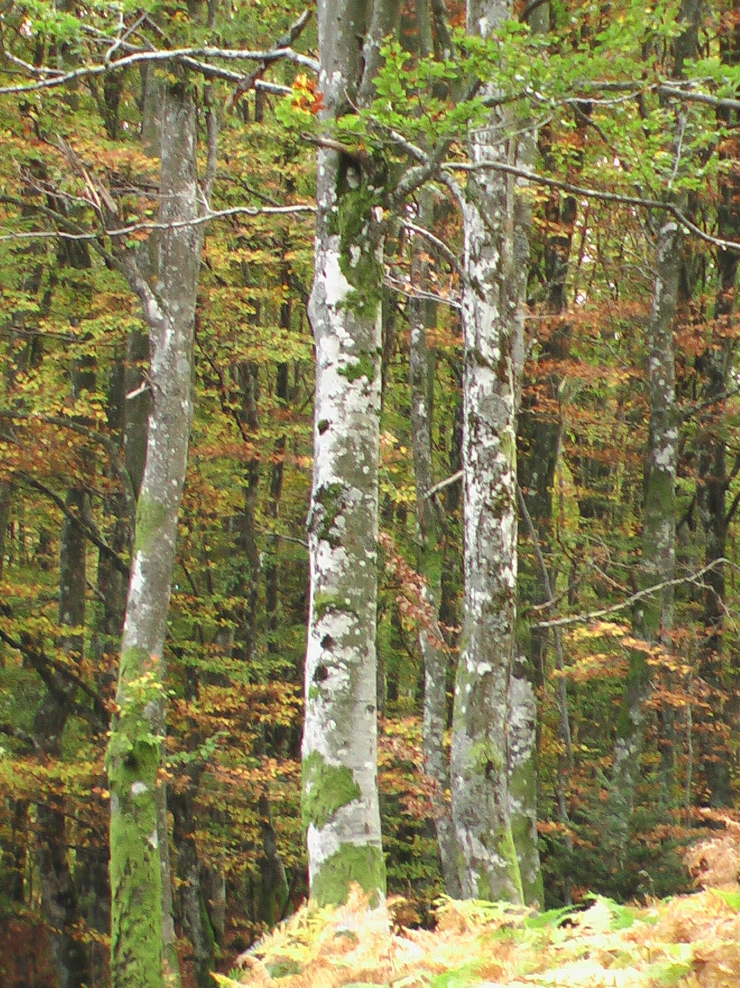

Métiers
du
Bois
et
Traditions


Musée du Verrier

ouvert au public juillet - août
14h30/18h - sauf lundi

ouvert aux groupes 1er mars – 31 octobre

tel 06 69 20 69 44 museeduverrier.wixsite.com

MUSEES
DU
BOURBONNAIS


